VELKOMMEN TIL KVINNHERAD
Ласкаво просимо до Квіннгераду

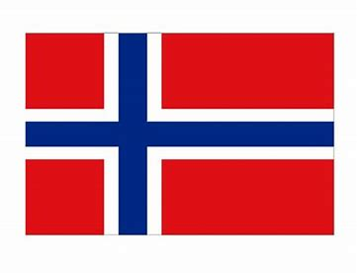
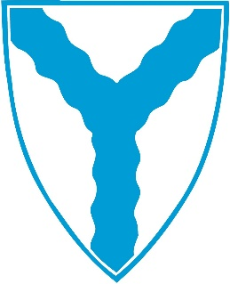

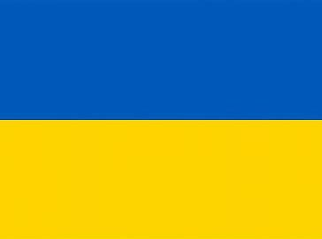
Adressa di / ваша адреса;

Viktige telefonnummer / важливі телефонні номери;
Husnes Helsesenter/ lege / лікар в Хюснесі; 534 61600 (з 8 до 15)
Rosendal helsesenter/lege / лікар в Росендал ; 534 83200 (з 8 до 15)
Legevakt / Кімната невідкладної допомоги; 116117 (Dersom du treng helsehjelp og det ikke kan vente til neste dag /Якщо справа не може чекати до наступного дня)
Helsestasjon/ Поліклініка (vaksiner/ Вакцини – barn og ungdom/ діти та підлітки)
Husnes; 534 61620
Brann/ Пожежна; 110
Politi/ Поліція; 112
Akutt helsehjelp / екстрена медична допомога Ambulanse/ Швидка допомога; 113
Tannlege/ Стоматолог Husnes; 534 75750 (barn/дитячий)
Tannlege / Стоматолог Opdal Husnes; 534 77000 (voksen/для дорослих)
Tannlege/ Стоматолог Rosendal; 534 81084 (barn/дитячий)

Kontaktperson/ контактна особа NAV
Kontaktperson/ контактна особа integrering
Skule / Школа
Skule/ Школа
SFO / Группа продовженного дня
Barnehage/ Дитячий садок
Møteplassen / місце зустріч | 481 88 126

Mottakssenter / Møteplassen - Приймальний центр / місце зустріч(Lonavegen 59)
Vil vera bemanna måndag, onsdag og torsdag kl.10-13 - Відкрит у понеділок, середу та четвер з 10 по 13
Her kan du møta andre som er i samme situasjon som deg.
Du kan få råd, hjelp og informasjon om det du lurer på.
Pop up butikk – gratis brukte klede og utstyr
Тут ви можете зустрітися з людьми, які знаходяться в такій же ситуації, як і ви.
Ви можете отримати пораду, допомогу та інформацію про те, що вас цікавить.
Pop-up shop - безкоштовний вживаний одяг та обладнання.

BUA
Du finn Bua i kjellaren på Husnes kulturhus.
Bua Kvinnherad er ein utstyrssentral der du gratis kan låna aktivitetsutstyr. Eksempel: syklar, spel, kano, telt, soveposar, ski, skateboard ++
Opningstider; måndag og torsdag kl.17-19
Ви знайдете Bua в підвалі будинку культури в Хуснесі.
В Bua Kvinnherad ви можете безкоштовно позичити обладнання для активного відпочинку. Приклад: велосипеди, каное, намети, спальні мішки, лижі, скейтборди тощо.
Години роботи: Понеділок і четвер 17-19

Biblioteket (Husnes)
Her får du tilgang på datamaskinar
Opningstider;
Бібліотека (Хюснес)
Тут є доступ до комп’ютерів
Години роботи:
Mandag; 10-16 понеділок; 10-16
Tirsdag; 10-18 вівторок; 10-18
Onsdag; 10-16 середа; 10-16
Torsdag; 10-18 четвер; 10-18
Fredag; 10-16 п'ятниця; 10-16
Lørdag; 10-14 субота; 10-14

Kollektivtransport (buss)
https://www.skyss.no
eller last ned appen; skyss reise
Skyss gir gratis turar til alle ukrainske flyktningar.

Громадський транспорт (автобус)
https://www.skyss.no
або завантажте Skyss App
Skyss надає безкошний проїзд всім українським біженцям.

Kart over Husnes sentrum Карта центру Хюснеса

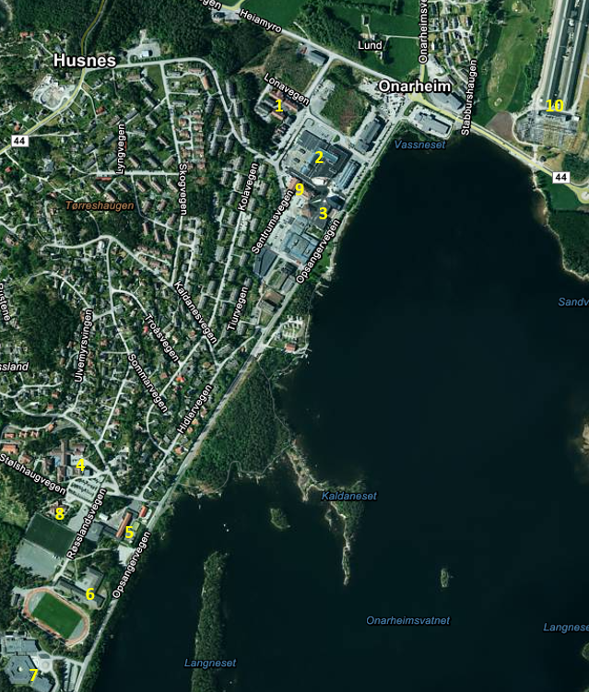
11

1. Møteplassen / Frivilligsentralen - Місце зустрічі 2. Storsenter / Apotek- Торговий центр /Аптека
3. Kino / Bibliotek/ BUA- Кіно / Бібліотека 4. Lege, Tannlege Barn - Лікар /Дитячий стоматолог
5. Barneskulen - Початкова школа 6. Ungdomsskulen- Середня школа
7. Videregåande skule - Старша середня школа 8. Barnehage - Дитячий садок
9.NAV / Helsestasjon- NAV/ Поліклініка 10.Hydro - Hydro Алюмініева фабрика
11.Tannlege Voksen- Стоматолог для дорослих
Kart over Rosendal sentrum Карта центру Росендаля
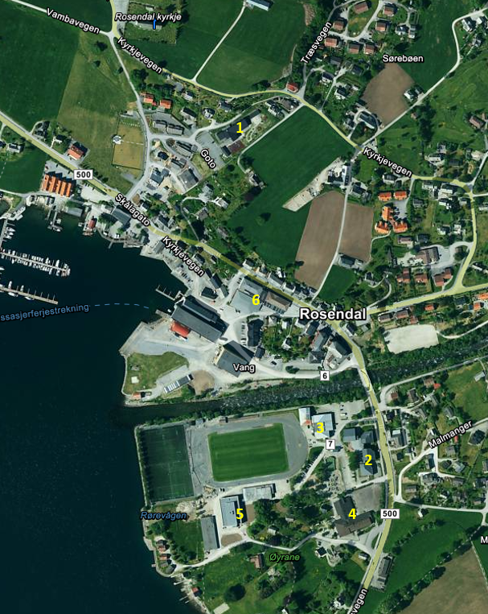
7

1. Barnehage- Дитячий садок 2. Rådhuset / Lege - Ратуша / Лікар
3. Samfunnshuset - Дом для зустрічей місцевої влади 4.Barneskulen- Початкова школа
5. Ungdomskulen- Середня школа 6. Matbutikk - Продуктовий магазин
7.Tannlege Barn- Дитячий стоматолог

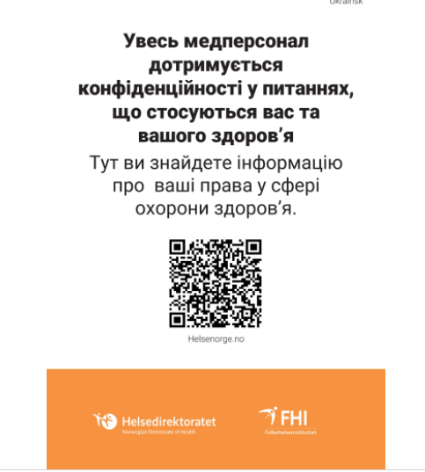

Надання допомоги шукачам притулку та біженцям у Норвегії
Шукачі притулку та біженці в Норвегії мають право на медичну допомогу з фізичним та психічним здоров'ям, залежністю та лікуванням зубів.
Зміст сторінки

Початковий період в Норвегії
Прибувши до Норвегії, ви маєте право на необхідне медичне обслуговування. Якщо ви вагітні, хворі та / або потребуєте ліків, вам буде надано медичну допомогу якомога раніше. Якщо ви пережили війну, конфлікти, тортури, насильство або напади, і через це вас турбує здоров’я, ви також маєте право на медичну допомогу.
Реєстрація для отримання медичної допомоги
Щоб отримати доступ до медичної допомоги в Норвегії, ви повинні зареєструватися як шукач притулку. На сьогодні ви можете зареєструватися як шукач притулку в 18 ти місцях в Норвегії (інформація на норвезькій мові). Для реєстрації зверніться до місцевої поліції там, де ви перебуваєте.

Обстеження на туберкульоз
Коли ви прибуваєте до Норвегії, вам потрібно пройти обстеження на туберкульоз. Це стосується усіх, хто приїжджає з країн з високим рівнем захворюваності на туберкульоз. Осіб, що прибули з України, стосується наступне. Обстеження слід пройти протягом двох тижнів з моменту прибуття. Якщо вам виповнилося 15 років, обстеження включає рентген легенів. Якщо вам ще не виповнилося 15, зроблять аналіз крові (не стосується дітей до шести місяців). Усе лікування туберкульозу безкоштовне.

Вакцини

Щеплення для дітей та підлітків
Усі діти та підлітки мають право на безкоштовні щеплення від більшості захворювань.
Найменшим дітям щеплення слід запропонувати якнайшвидше. Діти старшого віку та підлітки повинні отримати можливість зробити щеплення протягом 3 місяців з моменту прибуття.
Якщо у вас є питання про щеплення вашої дитини, ви можете про це поговорити зі службою охорони здоров’я. Ви самостійно приймаєте рішення про вакцинування ваших дітей.
Інформація про щеплення дітей в Норвегії 10 мовами (fhi.no)

Вакцини для дорослих
Вакцинація населення в Норвегії добровільна.
Усім особам, яким виповнилося 15 років, буде запропоновано щеплення від сovid-19 після прибуття.
Повнолітні особи, які не перехворіли на кір або краснуху, і не були щеплені від цих хвороб, мають можливість зробити щеплення від кору, паротиту і краснухи найпізніше до року з моменту прибуття. Те саме стосується щеплення від поліомієліту.
Щеплення у приймальних центрах.
З метою запобігання спалахів захворюваності у місцях щільного проживання людей, щеплення від кору та covid-19 буде запропоновано упродовж перших днів після прибуття до великих приймальних центрів. Ви самі вирішуєте чи ви особисто і ваша дитина скористаються цією пропозицією.

Можливість пройти медогляд через три місяці після прибуття в Норвегію
Ви, як шукач притулку або біженець в Норвегії, маєте право на медичне обстеження через три місяці після прибуття до Норвегії. Часто цей медогляд здійснює медсестра.
Якщо вам потрібна додаткова медична допомога, вам призначать консультацію лікаря. Ви маєте право на перекладача рідною мовою, якщо це необхідно. Послуга усного перекладу для вас як пацієнта, безкоштовна.

Медичну допомогу можна отримати тут

Невідкладна медична допомога
У разі нещасних випадків, серйозних захворювань або інших поважних інцидентів, коли вам або іншим потрібна термінова медична допомога, слід звернутися за номером невідкладної медичної допомоги 113 (швидка допомога).

Допомога лікаря
Як шукач притулку або біженець, ви маєте право на призначення лікаря загальної медичної практики. Тоді ви щоразу можете звертатися до одного і того ж лікаря. Ви однак маєте право на консультацію лікаря в разі необхідності ще до того як вам буде призначено лікаря. Муніципалітет може допомогти вам знайти лікаря за місцем проживання.
Ви можете отримати допомогу психіатра, якщо у вас є проблеми з психічним здоров'ям і вам потрібна допомога. Окрім іншого, ви можете отримати допомогу, якщо ви стали жертвою тортур, насильства або нападів, і ви маєте потребу з кимось про це поговорити. Це ж стосується серйозних проблем зі сном.
Ви можете також отримати допомогу, якщо у вас є проблема із залежністю. Ви можете поговорити зі своїм лікарем або іншим медичним працівником про лікування нарко- та інших форм залежності.

Відділення невідкладної допомоги
Якщо ви або хтось із вашої сім'ї захворів, і це сталося ввечері або у вихідні дні і ви не можете звернутися до іншого лікаря, ви можете звернутися до відділення невідкладноїдопомоги. Номер телефону відділення невідкладної допомоги в Норвегії - 116 117.

Оплата за медичне обслуговування дорослого населення
Будучи повнолітнім, ви повинні сплатити певну суму (особисту часткуу відділенні невідкладної допомоги або в лікаря.
За госпіталізацію в лікарню платити не треба.
Ви маєте право на безкоштовне медичне обслуговування, якщо у вас є одне із цих інфекційних захворювань (PDF, fhi.no). Якщо у вас є одне із цих захворювань, ви, в окремих випадках, маєте право перебувати в Норвегії до завершення лікування.
Презервативи надаються безкоштовно і повинні розміщуватися в доступних місцях у центрі прибуття та пунктах проживання прохачів притулку. Жінки у віці від 16 до 22 років отримують фінансову підтримку на інші контрацептивні засоби.

Безкоштовне медичне обслуговування для вагітних
Вагітні жінки мають право на медичне обслуговування до, під час і після пологів. Вагітні жінки мають право на спостереження лікарем або акушеркою і право народжувати в пологовому будинку. Вагітні жінки самі вирішують, чи хочуть вони зробити аборт до 12 тижня вагітності.
Уся медична допомога для вагітних жінок і пологи безкоштовні. Пологи в лікарнях також безкоштовні.

Оплата стоматологічного лікування
Доросле населення зазвичай сплачує за стоматологічні послуги. Якщо ви проживаєте в приймальному центрі або транзитному пункті проживання прохачів притулку, кошти за лікування зубів можуть бути відшкодовані.

Безкоштовне медичне обслуговування дітей віком до 16 років
Усі діти віком до 18 років мають повне право на медичне обслуговування.
Дітям до 16 років не потрібно платити за лікаря, психолога, фізіотерапевта, лікарню або рентген.
Послуги медпунктів [helsestasjon] і шкільні медичні послуги надаються безкоштовно. Всі діти мають право на обстеження та щеплення у медпунктах та шкільних службах охорони здоров'я.
Лікування зубів для дітей, окрім встановлення брекетів, безкоштовне включно до виповнення ними 18 років. Державна стоматологічна служба може надати інформацію про те, які стоматологи лікують дітей безкоштовно.

Ваші права у сфері охорони здоров'я

Медичний персонал зобов'язаний дотримуватися конфіденційності
Увесь медичний персонал зобов'язаний дотримуватися конфіденційності щодо вас і питань вашого здоров'я. Із обов'язку дотримуватися конфіденційності є певні винятки, в тому числі, якщо ви згодні поділитися інформацією про стан здоров'я за необхідності надання вам належної медичної допомоги, або якщо ваше або здоров'я іншої людини опиниться під загрозою.

Медична карточка пацієнта
Ви маєте право ознайомитися із записами у вашій медичній карточці. При зміні лікаря і якщо ви цього забажаєте, ви можете звернутися з проханням до свого попереднього лікаря надіслати медичні записи новому лікарю.

Інформація мовою, яку ви розумієте
Ви маєте право на інформацію про ваше здоров'я та медичне обслуговування, яке ви отримуєте. Ця інформація вам необхідна для надання згоди на отримання медичної допомоги. Інформація повинна бути надана зрозумілою мовою.
Перекладача у разі необхідності, замовляє лікар або медсестра. Перекладач зобов'язаний зберігати конфіденційність. Послуги усного перекладача для вас, як пацієнта, безкоштовні за винятком стоматологічної служби.

Ви маєте право на оскарження
Якщо ви не отримуєте медичну допомогу, на яку, як на вашу думку, ви маєте право, ви можете подати скаргу до відповідного підрозділу медслужби. Омбудсмен з питань захисту прав пацієнтів та споживачів у вашій фюльке, допоможе вам зі скаргою.

​
Версiя вiд 16 березня 2022 р.

Skolesystemet; Школьна система

Barn fra 1-5 år kan gå i barnehage. Barnehage er et frivillig tilbud hvor barnet kan være mens foreldrene er på jobb. En må betale for at barnet skal gå i barnehage.
Діти від 1 до 5 років можуть ходити в дитячий садок. В дитячому садочку дитина може перебувати, поки батьки на роботі. За те, щоб дитина ходила в садок, треба платити.
Barn fra 6-15 år skal gå i grunnskolen. Grunnskolen er delt opp i barneskole (6-12 år) og ungdomsskole (13-15 år). Alle barn i Norge har rett og plikt til å gå på grunnskole. Grunnskolen er gratis. I Norge må alle barn ha med seg matpakke og drikke på skolen.
Діти від 6-15 років повинні ходити до початкової школи. Початкова школа поділяється на початкову (6-12 років) і середню школу (13-15 років). Усі діти в Норвегії мають право і обов'язок ходити до початкової школи. Початкова школа безкоштовна. У Норвегії всі діти повинні мати свій ланч і напої в школі.
Barn fra 6-9 år kan gå i Skolefritidsordning (SFO) før og etter skoletid. Dette er et frivillig tilbud som foreldre må betale en egenandel for.
Діти від 6-9 років можуть відвідувати группу подовженного дня (SFO) до та після школи. За SFO батьки повинні платити.
Alle som har fullført grunnskole har rett til tre års videregående opplæring. Videregående opplæring er frivillig. Også videregående skole er gratis i Norge.
Кожен, хто закінчив початкову школу, має право на три роки старшої середньої освіти. Вища освіта є добровільною. Середня школа також безкоштовна в Норвегії.
Elever i grunnskolen og videregående skole har rett til gratis skoleskyss dersom skoleveien er av en viss lengde; over
- 2 km for elever på 1. årstrinn
- 4 km for elever på 2.- 10. årstrinn
- 6 km for elever i videregående skole
Учні початкової та середньої школи мають право на безкоштовний шкільний транспорт. Якщо шкільна дорога має певну протяжність; вище
- •2 км для учнів 1 класу
- •4 км для учнів 2-10 класів
- •6 км для учнів старшої школи
I grunnskolen (1.-10. trinn) har elevene rett til skyss uansett hvor lang skoleveien er dersom den er særlig farlig eller vanskelig.
Det er viktig å bruke refleks i trafikken når det er mørkt ute.
У початковій школі (1-10 класи) учні мають право на проїзд незалежно від тривалості шкільної дороги, якщо вона особливо небезпечна або складна.
Важливо використовувати світловідбивачі, коли надворі темно.

Økonomi / Arbeids- og velferdsdirektoratet- NAV
Фінанси / Управління праці та соціального забезпечення - NAV

Du kan søke om det du trenger økonomisk støtte til.
Integreringsteamet i kommunen vil hjelpe deg med søknaden.
Du må i utgangspunktet ha lovlig opphold i Norge for å ha rett til økonomisk sosialhjelp, dvs vere registrert (ha DUF/ D nummer) og ha søkt kollektiv beskyttelse.
Økonomisk sosialhjelp er en midlertidig økonomisk støtte, som skal dekke nødvendige utgifter til å leve og bo.
Ви можете подати заявку на те, для чого вам потрібна фінансова підтримка.
Інтеграційна команда в муніципалітеті допоможе вам із заявкою.
Ви має бути зареєстрованим (мати номер DUF/D) та подати заяву на колективний захист, щоб мати право на фінансову соціальну допомогу та мати законне місце проживання в Норвегії
Фінансова соціальна допомога – це тимчасова матеріальна підтримка, яка полягає в забезпеченні необхідних витрат на проживання та роботу.
Du bør vurdere om du har andre muligheter til å forsørge deg selv, før du søker om økonomisk sosialhjelp. Dette kan for eksempel være gjennom jobb, andre inntekter eller egne midler.
Økonomisk støtte blir beregnet etter en individuell vurdering av din sak.
Перш ніж подавати заяву на фінансову соціальну допомогу, вам слід подумати, чи є у вас інші можливості для самоутримання. Це може бути, наприклад, за рахунок роботи, інших доходів або власних коштів.
Фінансова підтримка розраховується після індивідуальної оцінки вашого випадку.

Introduksjonsprogram Вступна програма
Når du får innvilga kollektiv beskyttelse (er registrert og fått D nummer) har du rett og plikt til å delta på introduksjonsprogram, som blant anna omfatter opplæring i norsk og samfunnsfag.
Myndighetene jobber med å lage eit tilpassa program for ukraisnke borgere.
Коли вам надано колективний захист (зареєстрували та отримали номер D), ви маєте право та обов’язок брати участь у вступній програмі, яка включає навчання з норвезької мови та суспільствознавства.
Влада працює над створенням індивідуальної програми для громадян України.

Arbeid Робота
Du har ikke lov til å arbeide så lenge søknaden din fortsatt er til behandling. Du kan heller ikke søke om å få arbeide mens søknaden din er til behandling.
Du har først lov til å arbeide dersom du får vedtak om at du har fått kollektiv beskyttelse.
Вам заборонено працювати та подавати заявку на роботу, поки ваша заявка обробляється.
Вам дозволено працювати лише після зтвердження про отримання рішення про колективний захист.

Kjæledyr домашні тварини
Hvis du har tatt med kjæledyret ditt fra utlandet, skal dyret kontrolleres på grensa av Mattilsynet. Hvis kjæledyret ditt ikkje har blitt kontrollert av Mattilsynet på grensa når du kom, må du umiddelbart ta kontakt med Mattilsynet på telefon 22 40 00 00.
Якщо ви привезли домашню тварину з-за кордону, тварина має бути перевірена на кордоні Норвезьким органом безпеки Mattilsynet. Якщо ваша тварина не була перевірена Mattilsynet, коли ви прибули, ви повинні негайно зв’язатися з ними за телефоном 22 40 00 00

Kjeldesortering
Сіра кришка = залишкові відходи

Відходи, які можуть направлятися на утилізацію дла вироблення енергії (опалення). Це означає, що відходи не можуть бути перероблени в щось інше, ані в центрі по перебці смiття ані у смiтниках

Синя кришка = паперові відходи

газети
реклама
журнали
письмовий папір
копіювальний папір
конверти
картонні ящіки
картон
коробки з під соку або молока

Коричнева кришка = біо відходи

Залишки їжі всіх видів
Кавова гуща, кавові фільтри, чайні пакетики
Яєчна шкарлупа, креветки та інші залишки молюсків
Зів'ялі квіти, старі рослини в горщиках (без горщика!)
Листя, садові відходи, тирса
Кухонний папір, паперові серветки
Яєчні коробки
Невелика кількість газетного папіру
Кістки, пір'я

Помаранчева кришка = скло та металеві відходи

Вся скляна та металева тара, в якій була їжа чи напої

Наприклад:

Скляні пляшки
Банки з під варення
Банки для дитячого харчування
Скляні пляшки з під вина
Скляні пляшки з під пива
Скляні пляшки з під безалкогольних напоїв
Алюмінієві банки
Алюмінієві форми для випічки
Алюмінієва фольга

ПЛАСТИКОВІ ВІДХОДИ: Відходи викідаються у спеціальних пластикових мішках і забираються разом з паперовими відходами. Коли вам знадобляться нові мішки для пластика - прив’яжіть порожній пластиковий мішок до паперового смiтника. Коли забиратимуть паперові відходи, вам положать нові мішки на смiтник.

Наприклад:

Пластикові пляшки / глечики
Пластикові пакети тощо без алюмінієвої фольги всередині
Пластикові коробки/стаканчики
Квіткові горщики

У календарі вивезення відходів, ви зможете подивитися, коли і якє сміття треба виставити для збору.

Norske ord og uttrykk / Норвезькі слова і фрази

Hei Привіт
God morgon Доброго ранку
Takk Дякую
Ja Так
Nei Ні
Hyggelig å hilse på deg Приємно познайомитися
Ha det До побачення
Korleis har du det? Як справи?
Vær så god Будь ласка
Beklager Вибач
Nei takk Ні, дякую
Kva heiter du Як вас звати?
Eg forstår ikkje Я не розумію

